Dobrý den paní xxxxxx,

Děkuji za vaši objednávku, tímto ji potvrzuji.

S pozdravem  
  
xxxxxxxxxxxxxxxxxx  
jednatel  
  
  
KVL Group s.r.o. | Kpt. Jaroše 110, Klatovy, 33901 | Czech Republic  
ičo: 08431965 | [www.kvlgroup.cz](http://www.kvlgroup.cz) | tel.: +420 xxxxxxxxxx | Email: [xxxxxxxxxxxxxxxxxx@kvlgroup.cz](mailto:xxxxxxxxxxxxxxxxxx@kvlgroup.cz)

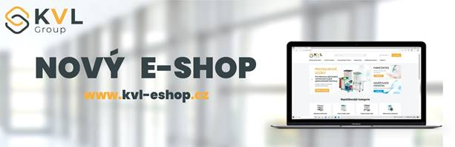

19. 12. 2023 v 11:01, xxxxxxxx <[xxxxxxxxxx@dspkralovice.cz](mailto:xxxxxxxxxx@dspkralovice.cz)>:

Dobrý den, závazně objednávám renovaci podlah dle cenové nabídky č. 12/2023 v hodnotě 319 930 Kč.

Děkuji za potvrzení objednávky

<image001.jpg>

**xxxxxxxxxxxxxxxxxxx**

**ekonom**

**Dům sociální péče Kralovice, p. o.**

**Plzeňská 345, 331 41 Kralovice**

email: [xxxxxxxxxxxxx@dspkralovice.cz](mailto:xxxxxxxxxxxxx@dspkralovice.cz)

tel. + xxxxxxxxxxxxxxxxxxxxxxxxxx

xxxxxxxxxxxxxxxxxxxxxxxxx